图书管理系统需求说明书

1. **引言**
   1. 目的

本次软件开发目的为开发出一个功能实用、有效的图书管理软件，能够提供学习娱乐、相互交流的平台,以此使同学们能够了解软件开发的基础流程。

软件需求说明书的编制是为了使用户和软件开发者对该软件的初始规定有一个共同的理解，使之成为整个开发工作的基础。

1.2定义

Tomcat：一种服务软件

JEE：一种技术标准，在此特指JEE技术

设计模式：设计经验的总结

1.3参考资料

Tomcat 技术资料：<http://tomcat.apache.org/>

JEE 技术资料：<http://www.oracle.com/technetwork/java/javaee/overview/index.html>

1. **任务概述**

为满足日常图书管理的需求，可以创建一个具备基本特征的在线平台作为其解决方案。利用该图书管理系统，可以更迅速，高效地对图书进行管理分类。

**3．功能需求描述**

**3.1.** **添加类别**

用户可以直接添加图书的种类。

**3.2.** **添加书籍**

3.2.1 用户需要添加书籍的名称、价格、作者

3.2.2 需要选择图书的种类（在已有种类中选择）

标明图书添加的时间

选择图书是否上架

上传有关图书的文件（如：图片）

**3.3****书籍列表**

3.3.1

列表中会显示书籍的各种信息

可以对书籍的信息进行修改

可以删除书籍信息

3.3.2 书籍查询

可以直接查询已有的书籍信息

可以导出书籍信息，生成EXCL表格

**4.系统用例图**

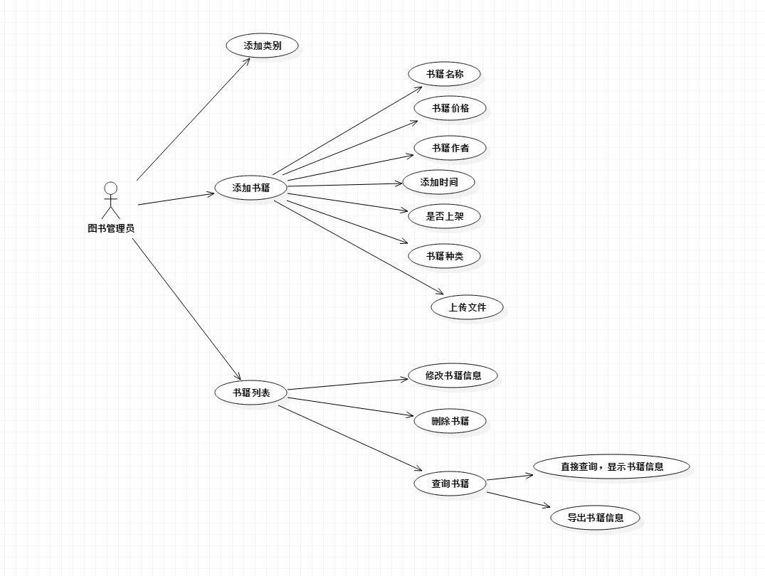

**5.运行环境规定**

5.1设备

教师机的硬件配置

CPU：2.6GHZ

内存：4GB

网络：100Mb

5.2支持软件

Windows操作系统

Tomcat服务

5.3接口

无外部接口

5.4控制

维护人员远程控制系统的更新维护